Об утверждении регламента государственной услуги "Определение соответствия (несоответствия) потенциального поставщика услуг гарантированного объема бесплатной медицинской помощи предъявляемым требованиям"
Утративший силу
Постановление акимата Южно-Казахстанской области от 4 декабря 2015 года № 376. Зарегистрировано Департаментом юстиции Южно-Казахстанской области 8 января 2016 года № 3518. Утратило силу постановлением акимата Туркестанской области от 30 июня 2020 года № 142
Сноска. Утратило силу постановлением акимата Туркестанской области от 30.06.2020 № 142 (вводится в действие по истечении десяти календарных дней после дня его первого официального опубликования).
В соответствии с пунктами 1 и 3 статьи 16 Закона Республики Казахстан от 15 апреля 2013 года "О государственных услугах", акимат Южно-Казахстанской области ПОСТАНОВЛЯЕТ:
1. Утвердить прилагаемый регламент государственной услуги "Определение соответствия (несоответствия) потенциального поставщика услуг гарантированного объема бесплатной медицинской помощи предъявляемым требованиям".
2. Государственному учреждению "Аппарат Акима Южно-Казахстанской области" в порядке, установленном законодательными актами Республики Казахстан обеспечить:
1) направление настоящего постановления на официальное опубликование в периодических печатных изданиях, распространяемых на территории Южно-Казахстанской области и информационно-правовой системе "Әділет";
2) размещение настоящего постановления на интернет-ресурсе акимата Южно-Казахстанской области.
3. Настоящее постановление вводится в действие по истечении десяти календарных дней после дня его первого официального опубликования.
4. Контроль за исполнением настоящего постановления возложить на заместителя акима области Айтаханова Е.К.
Аким области | Б.Атамкулов
Приложение
к постановлению акимата
Южно-Казахстанской области
от 4 декабря 2015 года
№ 376
Регламент государственной услуги "Определение соответствия (несоответствия) потенциального поставщика услуг гарантированного объема бесплатной медицинской помощи предъявляемым требованиям"
Сноска. По всему тексту слова "центром обслуживания населения", "в ЦОН", "ЦОНа", "с ЦОН", "ЦОН" заменены словами "Государственной корпорацией", "в Государственную корпорацию", "Государственной корпорации", "с Государственной корпорацией", "Государственная корпорация" постановлением акимата Южно-Казахстанской области от 16.06.2016 № 165 (вводится в действие по истечении десяти календарных дней после дня его первого официального опубликования).
1. Общие положения
1. Государственная услуга "Определение соответствия (несоответствия) потенциального поставщика услуг гарантированного объема бесплатной медицинской помощи предъявляемым требованиям" (далее – государственная услуга) оказывается медицинскими организациями в области здравоохранения по Южно-Казахстанской области (далее - услугодатель).
2. Форма оказания государственной услуги - бумажная.
Прием заявления и выдача результата оказания государственной услуги осуществляются через:
1) услугодателя;
2) Государственная корпорация "Правительство для граждан" (далее - Государственная корпорация).
Сноска. Пункт 2 с изменениями, внесенными постановлением акимата Южно-Казахстанской области от 16.06.2016 № 165 (вводится в действие по истечении десяти календарных дней после дня его первого официального опубликования).
3. Результат оказания государственной услуги:
1) выписка из протокола о соответствии (несоответствии) требованиям, предъявляемым потенциальному поставщику, для участия в кампании свободного прикрепления граждан Республики Казахстан и оралманов к субъектам здравоохранения, оказывающим первичную медико-санитарную помощь (далее – ПМСП);
2) выписка из протокола о соответствии (несоответствии) требованиям, предъявляемым потенциальному поставщику для участия в оказании гарантированного объема бесплатной медицинской помощи (далее – ГОБМП).
2. Описание порядка действий структурных подразделений (работников) услугодателя в процессе оказания государственной услуги
4. Основанием для начала процедуры (действия) по оказанию государственной услуги являются документы, предусмотренные пунктом 9 стандарта государственной услуги, утвержденного приказом Министра здравоохранения и социального развития Республики Казахстан от 28 апреля 2015 года № 294 "Об утверждении стандартов государственных услуг в сфере медицинской деятельности" (далее - Стандарт).
5. Процесс оказания государственной услуги состоит из следующих процедур (действий):
1) специалист структурного подразделения услугодателя принимает, регистрирует документы в течение 15 (пятнадцати) минут и передает зарегистрированные документы ответственному исполнителю. Заявки на участие принимаются в течение 5 (пяти) рабочих дней со дня размещения услугодателем объявления;
2) ответственный исполнитель принимает и передает представленные документы на рассмотрение комиссии в течение 4 (четырех) часов следующего рабочего дня от последнего дня приема документов;
3) комиссия рассматривает заявки на участие потенциальных поставщиков на соответствие (несоответствие) потенциального поставщика услуг ГОБМП предъявляемым требованиям и определяет потенциальных поставщиков в течение 4 (четырех) часов этого же рабочего дня. Комиссия передает заявки ответственному исполнителю.
4) ответственный исполнитель оформляет протокол о соответствии (несоответствии) требованиям, предъявляемым потенциальному поставщику и передает услугополучателю результат оказания государственной услуги – в течение 1 (одного) рабочего дня;
Сроки оказания государственной услуги: со дня истечения окончательного срока представления заявок на участие – 2 рабочих дня.
3. Описание порядка взаимодействия структурных подразделений (работников) услугодателя в процессе оказания государственной услуги
6. В процессе оказания государственной услуги задействованы следующие структурно-функциональные единицы (далее - СФЕ):
1) специалист структурного подразделения;
2) ответственный исполнитель;
3) комиссия.
7. Описание последовательности процедур (действий) между структурными подразделениями (работниками) с указанием длительности каждой процедуры действия указаны в 2 разделе 5 пункте к настоящему регламенту.
4. Описание порядка взаимодействия с Государственной корпорацией и (или) иными услугодателями, а также порядка использования информационных систем в процессе оказания государственной услуги
8. Описание порядка обращения в Государственную корпорацию, длительность обработки запроса услугополучателя:
1) услугополучатель либо его представитель по доверенности предоставляет в Государственную корпорацию заявление и документы, необходимые для оказания государственной услуги, предусмотренных пунктом 9 Стандарта;
2) работник Государственной корпорации в течение 20 (двадцати) минут производит регистрацию заявления и документы, необходимые для оказания государственной услуги. В случае предоставления услугополучателем неполного пакета документов согласно перечню, предусмотренному пунктом 9 Стандарта, работник Государственной корпорации отказывает в приеме заявления и выдает расписку об отказе в приеме документов по форме согласно приложению 11 к Стандарту.
Услугополучатель дает письменное согласие на использование сведений, составляющих охраняемую законом тайну, содержащихся в информационных системах, по форме, представленной в Государственную корпорацию, если иное не предусмотрено законами Республики Казахстан;
3) Работник Государственной корпорации до 13.00 часов следующего дня, после принятия документов, передает заявление и документы, необходимые для оказания государственной услуги услугодателю через курьера;
4) Выдача результата оказания государственной услуги услугополучателю осуществляется работником Государственной корпорации на основании расписки, в указанный в ней срок, при личном посещении под роспись и по предъявлению документа, удостоверяющего личность и доверенности (для представителя услугополучателя).
9. Описание последовательности процедур (действий) взаимодействия структурных подразделений (работников) услугодателя в процессе оказания государственной услуги, а также описание порядка взаимодействия с Государственной корпорацией в процессе оказания государственной услуги отражено в справочнике бизнес-процессов оказания государственной услуги согласно приложению к настоящему регламенту.
Приложение
к регламенту государственной
услуги "Определение
соответствия (несоответствия)
потенциального поставщика
услуг гарантированного объема
бесплатной медицинской
помощи предъявляемым
требованиям"
Справочник бизнес-процессов оказания государственной услуги
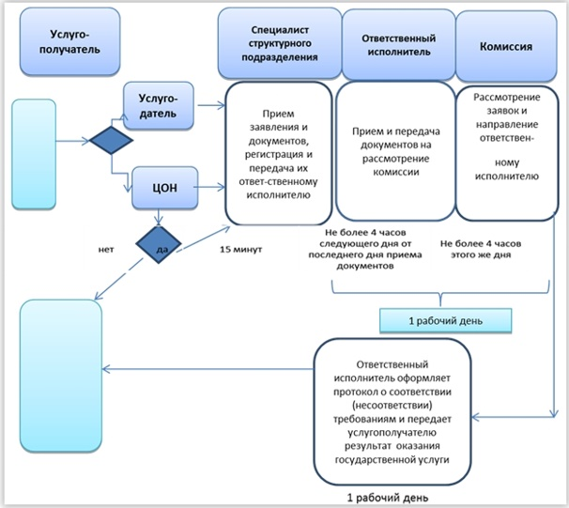

© 2012. РГП на ПХВ «Институт законодательства и правовой информации Республики Казахстан» Министерства юстиции Республики Казахстан

